# Canevas d’analyse en vue du recrutement d’une personne en formation

Engager une personne en formation (PeF), c’est s’assurer de l’adéquation entre l’environnement de notre entreprise et le profil de la PeF que nous attendons. Puis définir, au besoin, des mesures à mettre en place.

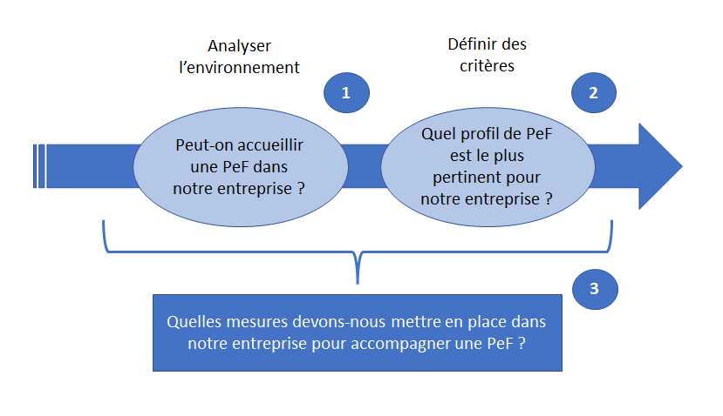

## Notre environnement d’entreprise

*⇨ Analyser l’environnement pour s’assurer d’avoir le cadre propice à un apprentissage*

|  |
| --- |
| Pourquoi voulons-nous engager une PeF ? |
| Cliquez ou appuyez ici pour entrer du texte. |

|  |
| --- |
| Quelles sont les particularités de notre entreprise pouvant impacter la future PeF ? |
| Cliquez ou appuyez ici pour entrer du texte. |

|  |
| --- |
| Quelles sont les activités que nous pensons pouvoir confier à la future PeF dans le cadre dans son processus d’apprentissage ? |
| Cliquez ou appuyez ici pour entrer du texte. |

|  |
| --- |
| Avons-nous les ressources nécessaires à disposition (humaines, matérielles, etc.) ? |
| Cliquez ou appuyez ici pour entrer du texte. |

## Définition des critères

*⇨ Identifier le profil attendu de la PeF en fonction de la spécificité de notre entreprise*

Sur la base des critères proposés dans le classeur au chapitre A2 : Choix et engagement » , identifier 2-3 critères par domaine de compétences attendus dans le recrutement de la PeF.

|  |  |  |  |
| --- | --- | --- | --- |
| Compétences métiers | Compétences méthodologiques | Compétences sociales | Compétences personnelles |
| Cliquez ou appuyez ici pour entrer du texte. | Cliquez ou appuyez ici pour entrer du texte. | Cliquez ou appuyez ici pour entrer du texte. | Cliquez ou appuyez ici pour entrer du texte. |
| Cliquez ou appuyez ici pour entrer du texte. | Cliquez ou appuyez ici pour entrer du texte. | Cliquez ou appuyez ici pour entrer du texte. | Cliquez ou appuyez ici pour entrer du texte. |
| Cliquez ou appuyez ici pour entrer du texte. | Cliquez ou appuyez ici pour entrer du texte. | Cliquez ou appuyez ici pour entrer du texte. | Cliquez ou appuyez ici pour entrer du texte. |
| Cliquez ou appuyez ici pour entrer du texte. | Cliquez ou appuyez ici pour entrer du texte. | Cliquez ou appuyez ici pour entrer du texte. | Cliquez ou appuyez ici pour entrer du texte. |

## Les mesures à mettre en place

*⇨ A partir de la vision de l’environnement et du profil attendu, préparer l’arrivée de la PeF*

|  |  |  |
| --- | --- | --- |
| Quelles mesures spécifiques devons-nous mettre en œuvre avant l’arrivée de la PeF pour lui proposer un cadre propice à son apprentissage ? | | |
| Quelles mesures ? | Qui s’en occupe ? | Pour quand ? |
| Cliquez ou appuyez ici pour entrer du texte. | Cliquez ou appuyez ici pour entrer du texte. | Cliquez ou appuyez ici pour entrer du texte. |
| Cliquez ou appuyez ici pour entrer du texte. | Cliquez ou appuyez ici pour entrer du texte. | Cliquez ou appuyez ici pour entrer du texte. |
| Cliquez ou appuyez ici pour entrer du texte. | Cliquez ou appuyez ici pour entrer du texte. | Cliquez ou appuyez ici pour entrer du texte. |
| Cliquez ou appuyez ici pour entrer du texte. | Cliquez ou appuyez ici pour entrer du texte. | Cliquez ou appuyez ici pour entrer du texte. |
| Cliquez ou appuyez ici pour entrer du texte. | Cliquez ou appuyez ici pour entrer du texte. | Cliquez ou appuyez ici pour entrer du texte. |
| Cliquez ou appuyez ici pour entrer du texte. | Cliquez ou appuyez ici pour entrer du texte. | Cliquez ou appuyez ici pour entrer du texte. |
| Cliquez ou appuyez ici pour entrer du texte. | Cliquez ou appuyez ici pour entrer du texte. | Cliquez ou appuyez ici pour entrer du texte. |
| Cliquez ou appuyez ici pour entrer du texte. | Cliquez ou appuyez ici pour entrer du texte. | Cliquez ou appuyez ici pour entrer du texte. |
| Cliquez ou appuyez ici pour entrer du texte. | Cliquez ou appuyez ici pour entrer du texte. | Cliquez ou appuyez ici pour entrer du texte. |

**Durée du travail approximative** : entre 3 et 4 heures

**Livrable** : document complètement rempli pour la 1ère séance de coaching